Projeto OROLOGIO WEBPONTO

Especificação de Caso de Uso: UC13 Gerar Relatório Diário

# Visão Geral e Objetivos

Este caso de uso tem por objetivo gerar um relatório diário de todo os horários de entrada, saída para o almoço, retorno do almoço, e saída do trabalho para o acompanhamento do gerente.

# Atores Envolvidos

Gerente.

# Pré-Condições

Gerente deve estar cadastrado no sistema pelo administrador e deve ter feito login (autenticar) no sistema.

# Pós-Condições

Relatório diário enviado com sucesso para o sistema.

# Fluxo de Eventos

# Fluxo Básico

# O gerente escolherá a opção relatório e vai inserir no campo data o dia desejado para gerar o relatório (interface I01).

# Sistema exibe relatório para a data informada conforme interface.

# Detalhamento das Interfaces com o Usuário

# Interface I01 – Relatório Diário

### Esboço da Interface

O usuário com nível de gerente deve informar a data que deseja gerar o relatório no formato dd/mm/aa, logo acima do botão “imprimir” o resultado já será apresentado.

### Comandos

|  |  |
| --- | --- |
| *Nome* | *Ação* |
| Relatório | Aciona o fluxo básico |
| Gerar relatório | Mostra o relatório da data escolhida |
| Imprimir | Imprime o relatório diário depois de todas as informações serem apresentadas. |

* 1. Interface I02 – Fluxo de exceção

Caso o usuário digite ou solicite uma data inválida no campo data será exibida uma mensagem informando (conforme I02)

* + 1. Esboço de interface

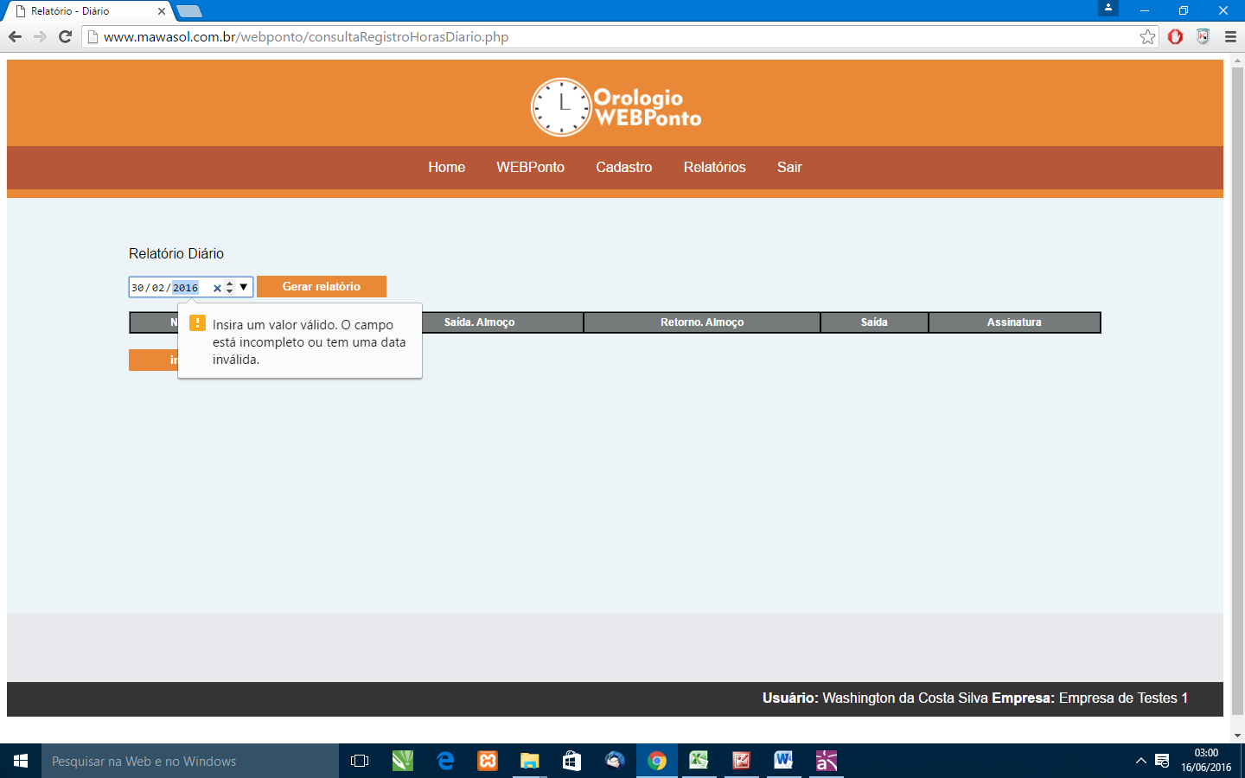

* + 1. Comandos

|  |  |
| --- | --- |
| Nome | Ação |
| ! | Fechar a mensagem de erro para que o campo possa ser preenchido |

# Regras de Negócio Específicas

Não se aplicam.